Документ предоставлен КонсультантПлюс
Приказ комитета государственной охраны объектов культурного наследия Волгоградской обл. от 15.11.2024 N 459-од "Об утверждении предмета охраны объекта культурного наследия регионального значения "Цех завода братьев Максимовых (котельная)", расположенного по адресу (местонахождение): Волгоградская область, г. Волгоград, Советский район, ул. 25-летия Октября, 1"

КОМИТЕТ ГОСУДАРСТВЕННОЙ ОХРАНЫ ОБЪЕКТОВ
КУЛЬТУРНОГО НАСЛЕДИЯ ВОЛГОГРАДСКОЙ ОБЛАСТИ

ПРИКАЗ
от 15 ноября 2024 г. N 459-од

ОБ УТВЕРЖДЕНИИ ПРЕДМЕТА ОХРАНЫ ОБЪЕКТА КУЛЬТУРНОГО НАСЛЕДИЯ
РЕГИОНАЛЬНОГО ЗНАЧЕНИЯ "ЦЕХ ЗАВОДА БРАТЬЕВ МАКСИМОВЫХ
(КОТЕЛЬНАЯ)", РАСПОЛОЖЕННОГО ПО АДРЕСУ (МЕСТОНАХОЖДЕНИЕ):
ВОЛГОГРАДСКАЯ ОБЛАСТЬ, Г. ВОЛГОГРАД, СОВЕТСКИЙ РАЙОН,
УЛ. 25-ЛЕТИЯ ОКТЯБРЯ, 1

В соответствии с Федеральным законом от 25 июня 2002 г. N 73-ФЗ "Об объектах культурного наследия (памятниках истории и культуры) народов Российской Федерации", Порядком определения предмета охраны объекта культурного наследия, включенного в единый государственный реестр объектов культурного наследия (памятников истории и культуры) народов Российской Федерации в соответствии со статьей 64 Федерального закона от 25 июня 2002 г. N 73-ФЗ "Об объектах культурного наследия (памятниках истории и культуры) народов Российской Федерации", утвержденным приказом Министерства культуры Российской Федерации от 13 января 2016 г. N 28, Положением о комитете государственной охраны объектов культурного наследия Волгоградской области, утвержденным постановлением Администрации Волгоградской области от 19 декабря 2016 г. N 697-п, приказываю:
1. Утвердить прилагаемый предмет охраны объекта культурного наследия регионального значения "Цех завода братьев Максимовых (котельная)", расположенного по адресу (местонахождение): Волгоградская область, г. Волгоград, Советский район, ул. 25-летия Октября, 1.
2. Настоящий приказ вступает в силу со дня его подписания.

Председатель комитета
А.Ю.БАЖЕНОВ

Утвержден
приказом
комитета государственной
охраны объектов
культурного наследия
Волгоградской области
от 15 ноября 2024 г. N 459-од

ПРЕДМЕТ ОХРАНЫ ОБЪЕКТА КУЛЬТУРНОГО НАСЛЕДИЯ РЕГИОНАЛЬНОГО
ЗНАЧЕНИЯ "ЦЕХ ЗАВОДА БРАТЬЕВ МАКСИМОВЫХ (КОТЕЛЬНАЯ)",
РАСПОЛОЖЕННОГО ПО АДРЕСУ (МЕСТОНАХОЖДЕНИЕ): ВОЛГОГРАДСКАЯ
ОБЛАСТЬ, Г. ВОЛГОГРАД, СОВЕТСКИЙ РАЙОН, УЛ. 25-ЛЕТИЯ
ОКТЯБРЯ, 1 <1>

--------------------------------
<1> Адрес (местонахождение) и наименование объекта культурного наследия указаны в соответствии с актом федерального органа охраны объектов культурного наследия о регистрации объекта культурного наследия в Едином государственном реестре объектов культурного наследия (памятников истории и культуры) народов Российской Федерации.

Предметом охраны объекта культурного наследия регионального значения "Цех завода братьев Максимовых (котельная)", расположенного по адресу (местонахождение): Волгоградская область, г. Волгоград, Советский район, ул. 25-летия Октября, 1, являются:

N п/п | Элементы предмета охраны | Описание элемента предмета охраны | Иллюстрации
1. | Местоположение и градостроительные характеристики | здание расположено в Советском районе г. Волгограда в структуре малоэтажной торгово-промышленной застройки | 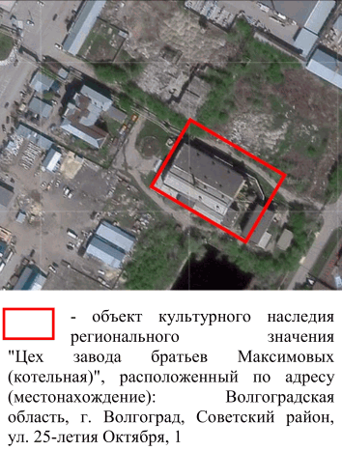
2. | Объемно-пространственная композиция здания | прямоугольное в плане двухсекционное здание с посекционной двускатной крышей и ступенчатыми аттиками (на северо-западном фасаде) | 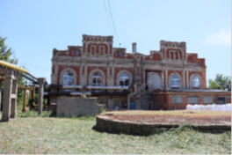  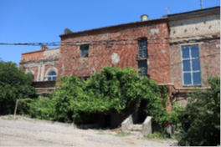  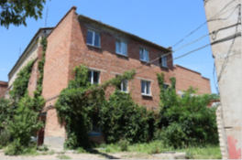  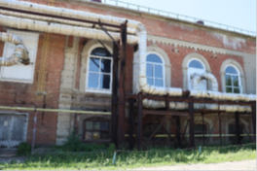  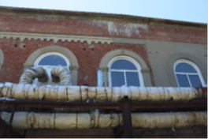
3. | Крыша | форма крыши - двускатная с прямоугольным фонарем по коньку | 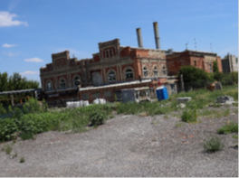  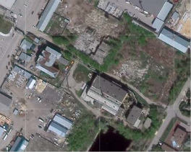
4. | Композиционное и архитектурно-художественное оформление северо-западного (главного) фасада | характер, ритм и размер вертикального и горизонтального членения фасада, его декоративное убранство, включающее следующие элементы:  - слабовыраженный цоколь;  - симметрично расположенные рустованные пилястры с филенчатым завершением;  - 2 уровня оконных проемов;  - прямоугольные оконные проемы 1-го уровня; узкие лопатки, подчеркивающие оконные проемы на всю высоту уровня;  - оконные проемы с циркульными перемычками 2-го уровня;  наличники оконных проемов в виде фигурной возвышенной арки с декоративным замковым камнем;  - архитрав с рядом дентикулов с малыми городчатыми элементами (по световым осям);  - узкий чистый фриз;  - ступенчатый карниз;  - ступенчатые аттики; декоративная рама с городчатыми элементами по изломам контура стены; филенчатые пилястры;  - центральная часть аттиков; расширенный пояс с узкими горизонтальными филенками (по основанию); вертикальные прямоугольные проемы; рамочные наличники проемов; ступенчатый венчающий карниз;  - цифры года постройки, выложенные кирпичом на плоскости боковых частей левого аттика | 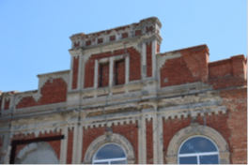  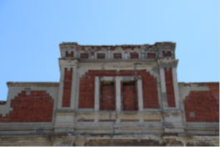  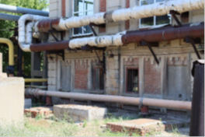  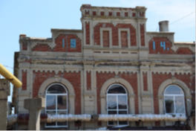  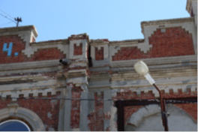  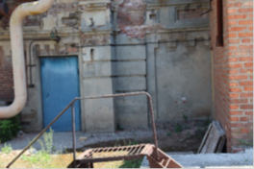  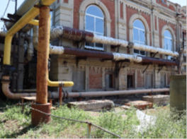
5. | Композиционное и архитектурно-художественное оформление северо-восточного (главного) фасада | характер, ритм и размер вертикального и горизонтального членения фасада, его декоративное убранство, включающее следующие элементы:  - слабовыраженный цоколь;  - 2 уровня оконных проемов;  - наличники с имитацией лучковой перемычки, ушками и лопатками оконных проемов 1-го уровня;  - оконные проемы с циркульными перемычками 2 уровня; наличники оконных проемов в виде фигурной возвышенной арки с декоративным замковым камнем;  - широкий ступенчатый пояс между уровнями оконных проемов с крупными городчатыми элементами, расположенными симметрично между проемами 1-го уровня;  - рустованные лопатки с филенчатым завершением;  - венчающий карниз в виде пояска и ряда дентикулов | 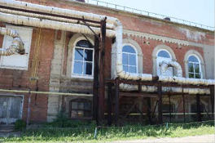  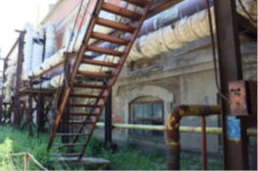  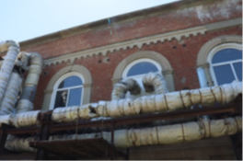  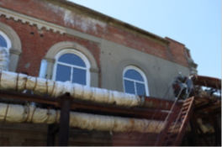  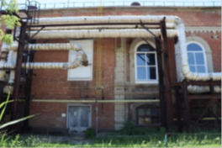
6. | Композиционное и архитектурно-художественное оформление юго-восточного фасада | характер, ритм и размер вертикального и горизонтального членения фасада, его декоративное убранство, включающее следующие элементы:  - прямоугольные оконные проемы;  - ступенчатый венчающий карниз;  - треугольный фронтон со ступенчатым карнизом | 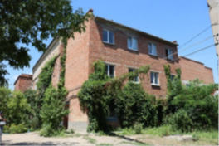  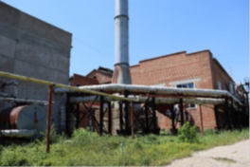  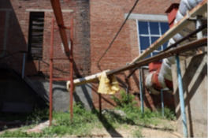  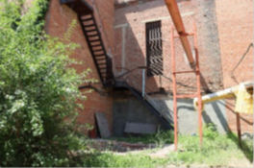  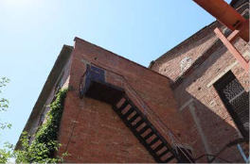
7. | Композиционное и архитектурно-художественное оформление юго-западного фасада | характер, ритм и размер вертикального и горизонтального членения фасада, его декоративное убранство, включающее следующие элементы:  - оконные проемы с циркульными перемычками 2 уровня; наличники оконных проемов в виде фигурной возвышенной арки с декоративным замковым камнем;  - филенчатые пилястры;  - многоуровневый венчающий карниз с рядом дентикулов и малыми городчатыми элементами (по световым осям) | 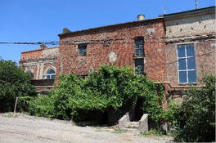
8. | Материалы и характер обработки фасадов | открытая кирпичная кладка стен;  оштукатуренные декоративные элементы
9. | Конструктивные элементы здания | фундаменты, капитальные стены, опорные конструкции, их расположение, конструкции и материалы

